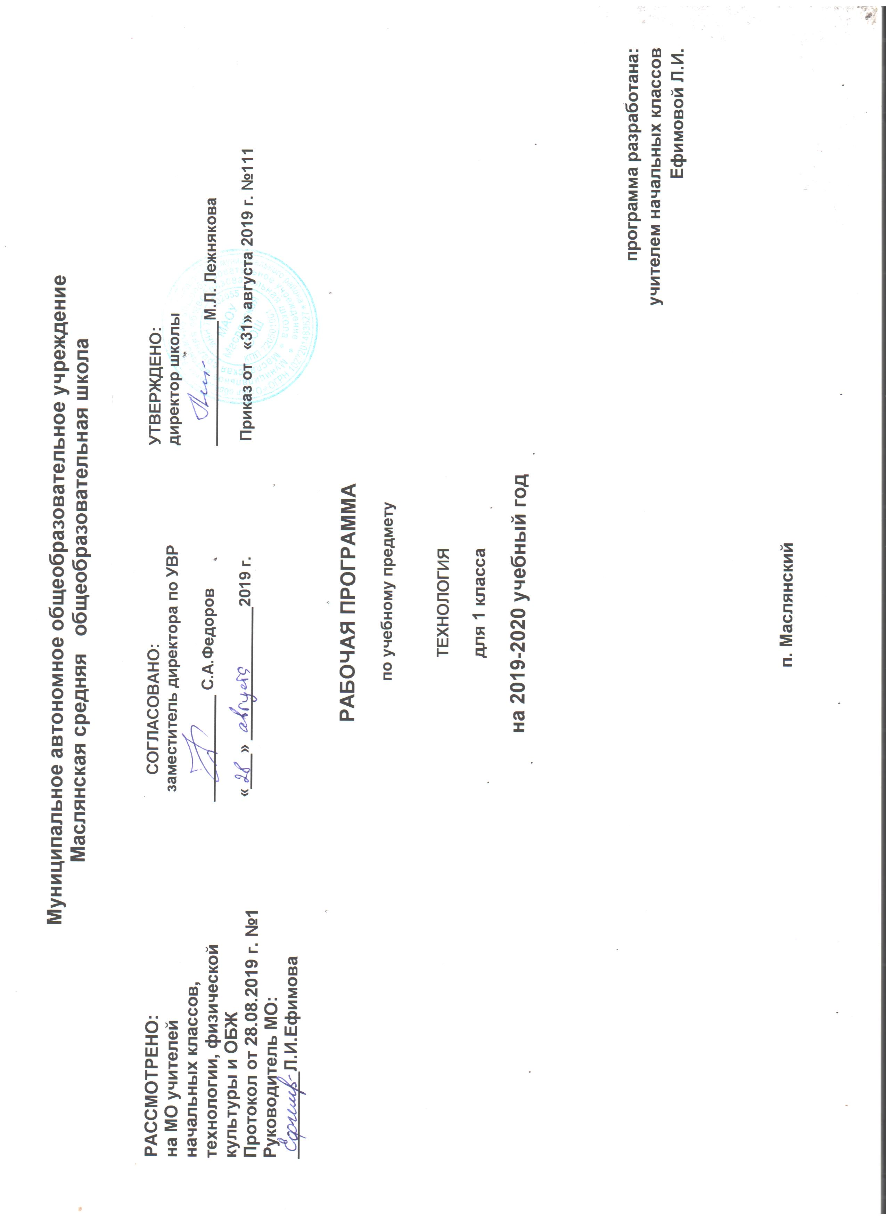
ТЕХНОЛОГИЯ
Раздел I. Планируемые результаты обучения
Личностные результаты
Создание условий для формирования следующих умений:
- положительно относиться к учению;
- проявлять интерес к содержанию предмета технологии;
- принимать помощь одноклассников, отзываться на помощь взрослых и детей;
- чувствовать уверенность в себе, верить в свои возможности;
- самостоятельно определять и объяснять свои чувства и ощущения, возникающие в результате наблюдения, рассуждения, обсуждения, самые простые и общие для всех людей правила поведения (основы общечеловеческих нравственных ценностей);
- чувствовать удовлетворение от сделанного или созданного для родных, друзей, для себя;
- бережно относиться к результатам своего труда и труда одноклассников;
- осознавать уязвимость, хрупкость природы, понимать положительные и негативные последствия деятельности человека;
- с помощью учителя планировать предстоящую практическую деятельность;
- под контролем учителя выполнять предлагаемые изделия с опорой на лан и образец.
Средством формирования этих действий служит работа в малых группах.
Метапредметные результаты
Регулятивные УУД:
- с помощью учителя учиться определять и формулировать цель деятельности на уроке;
- учиться проговаривать последовательность действий на уроке;
- учиться высказывать своё предположение на основе работы с иллюстрацией учебника;
- с помощью учителя объяснять выбор наиболее подходящих для выполнения задания материалов и инструментов;
- учиться готовить рабочее место, с помощью учителя отбирать наиболее подходящие для выполнения задания материалы и инструменты и выполнять практическую работу по предложенному учителем плану с опорой на образцы, рисунки учебника;
- выполнять контроль точности и разметки деталей с помощью шаблона;
- учиться совместно с учителем и другими учениками давать эмоциональную оценку деятельности класса на уроке.
Познавательные УУД:
- наблюдать связи человека с природой и предметным миром; предметный мир ближайшего окружения, конструкции и образы объектов природы и окружающего мира, конструкторско – технологические и декоративно – художественные особенности предлагаемых изделий; сравнивать их;
- сравнивать изучаемые материалы по их свойства, анализировать конструкции предлагаемых изделий, делать простейшие обобщения; группировать предметы и их образы по общему признаку (конструкторскому, технологическому и декоративно – художественному);
- с помощью учителя анализировать предлагаемые задания, отличать новое от уже известного;
- ориентироваться в материале на страницах учебника;
- находить ответы на предлагаемые вопросы, используя учебник, свой жизненный опыт и информацию, полученную на уроке; пользоваться памятками (даны в конце учебника);
- делать выводы о результате совместной работы всего класса;
- преобразовывать информацию из одной формы в другую – в изделия, художественные образы.
Средством формирования этих действий служат учебный материал и задания учебника, нацеленные на 1-ю линию
развития
– чувствовать мир, искусство.
Коммуникативные УУД:
- учиться слушать и слышать учителя и одноклассников, совместно обсуждать предложенную или выявленную проблему.
Средством формирования этих действий служит технология проблемного диалога (побуждающий и подводящий диалог).
- уметь сотрудничать, выполняя различные роли в группе, в совместном решении проблемы (задачи);
- уважительно относиться к позиции другого, пытаться договариваться.
Предметными результатами изучения курса «Технология» в 1-м классе является формирование следующих умений:
1.Общекультурные и общетрудовые компетенции.
Знать:
- о роли и месте человека в окружающем мире; созидательной, творческой деятельности человека, о природе как источнике его вдохновения;
- об отражении форм и образов природы в работах мастеров художников, о разнообразных предметах рукотворного мира;
- о профессиях, знакомых детям.
Уметь:
- организовывать и выполнять свою художественно – практическую деятельность в соответствии с собственным
замыслом;
- обслуживать себя во время работы; поддерживать порядок на рабочем месте, ухаживать за инструментами и правильно хранить их;
- соблюдать правила гигиены труда.
2.Технология ручной обработки материалов. Элементы графической грамоты.
Знать:
- общее названия изученных видов материалов (природные, бумага, тонкий картон, ткань, клейстер, клей) и их свойства (цвет, фактура, толщина и др.);
- последовательность изготовления несложных изделий: разметка, резание, сборка, отделка;
- способы разметки на глаз, по шаблонам;
- формообразование, сгибание, складывание, вытягивание;
- клеевой способ соединения;
- способы отделки: раскрашивание, аппликация, прямая строчка;
- название и назначение ручных инструментов (ножницы, игла) и приспособлений (шаблон, булавки), правила безопасной работы ими.

Уметь:
- различат материалы и инструменты по их назначению;
- качественно выполнять операции и приёмы по изготовлению несложных приёмов;
- экономно размечать сгибание по шаблону;
- точно резать ножницами;
- собирать изделие с помощью клея;
- эстетично и аккуратно отделывать изделие раскрашиванием, аппликацией, прямой строчкой;
- использовать для сушки плоских изделий пресс;
- безопасно работать и хранить инструменты (ножницы, иглы);
- с помощью учителя выполнять практическую работу и самоконтроль с опорой на конструкционную карту, образец, используя шаблон.
3.Конструирование и моделирование
Знать:
- о детали как составной части изделия;
- конструкциях – разборных и неразборных;
- неподвижном клеевом соединении деталей.
Уметь:
- различать разборные и неразборные конструкции несложных изделий;
- конструировать и моделировать изделия из различных материалов по образку, рисунку.

Раздел II. Содержание учебного предмета (33 часа)

Общекультурные и общетрудовые компетенции. Основы культуры труда, самообслуживание
Мир профессий. Профессии близких; профессии, знакомые детям; профессии мастеров.
Разнообразные предметы рукотворного мира (быта и декоративно – прикладного искусства)
Роль и место человека в окружающем мире. Созидательная, творческая деятельность человека и природа, как источник его вдохновения. Элементарные общие правила создания рукотворного мира (эстетическая выразительность – цвет, форма, композиция); гармония предметов и окружающей среды (сочетание цветов и основы композиции)
Бережное отношение к природе как к источнику сырьевых ресурсов, природные материалы.
Самообслуживание: организация рабочего места (рациональное размещение инструментов и материалов) и сохранение порядка на нём во время и после работы; уход за инструментами и их хранение. Гигиена труда.
Организация рабочего места (рациональное размещение инструментов и материалов) и сохранение порядка на нём во время и после работы.
Простейший анализ задания (образца), планирование трудового процесса.
Работа с доступной информацией в учебнике, рабочей тетради (приложении) - рисунки, схемы, инструкционные карты; образцы изделий.
Самоконтроль в ходе работы по инструкционной карте, соотнесение промежуточного и конечного результата (детали, изделия) с образцом. Самоконтроль качества выполненной работы – соответствие результата (изделия) предложенному образцу.
Выполнение коллективных работ.
Технология ручной обработки материалов. Элементы графической грамоты
Знакомство с материалами (бумага, картон, нитки, ткань) и их практическим применением в жизни. Основные свойства материалов: цвет, пластичность, мягкость, твёрдость, прочность, гладкость, шершавость, влагопроницаемость, коробление (для бумаги и картона). Сравнение материалов по их свойствам: декоративно – художественные и конструктивные. Виды бумаги (рисовальная, цветная тонкая, газетная и др.) Тонкий картон, пластичные материалы (глина, пластилин), природные материалы. Свойства этих материалов.
Подготовка материалов к работе. Сбор и сушка природного материала. Экономное расходование материалов.
Инструменты и приспособления для обработки доступных материалов: ножницы, игла, стека, шаблон, булавки (знание названий используемых инструментов). Выполнение приёмов рационального и безопасного пользование ими.
Знакомство с графическими изображениями: рисунок, схема (их узнавание). Обозначение линии сгиба на рисунках, схемах.
Общее понятие о технологии. Элементарное знакомство (понимание и называние) с технологическим процессом изготовления изделия из материалов: разметка деталей, их выделение, формообразование, сборка. Разметка деталей на глаз, по шаблону. Выделение деталей отрыванием, резанием ножницами. Формообразование деталей сгибанием, складыванием, вытягиванием. Клеевое соединение деталей изделия. Отделка деталей изделия рисованием, аппликацией, прямой строчкой. Сушка изделия под прессом.
Единообразие технологических операций (как последовательности выполнения изделия) при изготовлении изделий из разных материалов.
Связь и взаимообусловленность свойств используемых учащимися материалов и технологических приёмов их обработки.
Приёмы выполнения различных видов декоративно – художественных изделий (в технике аппликации, мозаики, лепки, оригами, бумажной пластики и пр.)
Конструирование и моделирование
Элементарное понятие конструкции. Изделие, деталь изделия.
Конструирование и моделирование изделий из природного материалов и бумаги складыванием, сгибанием, вытягиванием по образцу и рисунку. Неразборные (однодетальные) и разборные (многодетальные) конструкции (аппликации, изделия из текстиля, комбинированных материалов), общее представление. Неподвижное соединение деталей.

Раздел III. Тематическое планирование

№ п/п | Название темы | Количество часов,  отводимых на освоение темы
1 | Общекультурные и общетрудовые компетенции. Основы культуры труда, самообслуживание | 6
2 | Общекультурные и общетрудовые компетенции. Основы культуры труда, самообслуживание | 17
3 | Конструирование и моделирование | 10
Итого: |  | 33

Приложение
Календарно - тематическое планирование
№ занятия | Дата проведения | Тема занятия
1 |  | Общекультурные и общетрудовые компетенции. Основы культуры труда, самообслуживание 6 ч.  Рукотворный мир как результат труда человека. Что ты видишь вокруг?
2 |  | Трудовая деятельность в жизни человека. Основы культуры труда.
3 |  | Природа в художественно – практической деятельности человека. Урок видеопоказа.
4 |  | Природа и техническая среда.
5-6 |  | Дом и семья. Самообслуживание. Урок –игра «Крестики-нолики» (технология ведения дома)
7-8 |  | Общекультурные и общетрудовые компетенции. Основы культуры труда, самообслуживание 17 ч.  Материалы, их свойства, происхождение и использование человеком.
9-10 |  | Инструменты и приспособления для обработки материалов. Урок-игра.
11-12 |  | Общее представление о техническом процессе.
13 |  | Технологические операции ручной обработки материалов Правила рационального и безопасного использования инструментов и приспособлений.
14 |  | Технологические операции ручной обработки материалов. Виды условных графических изображений: рисунок, эскиз, схема. Линии чертежа. Урок-сюрприз.
15 |  | Технологические операции ручной обработки материалов. Подбор материалов и инструментов.
16 |  | Технологические операции ручной обработки материалов. Разметка по шаблону.
17 |  | Технологические операции ручной обработки материалов. Сборка деталей, клеевой способ соединения деталей.
18 |  | Технологические операции ручной обработки материалов. Разметка по шаблону. Сборка деталей, клеевой способ соединения деталей.
19 |  | Сборка деталей, клеевой способ соединения деталей. Правила рационального и безопасного использования инструментов и приспособлений.
20-21 |  | Графические изображения в технике и технологии. Подбор материалов и инструментов. Обработка материала. Отделка изделий. Урок-соревнование.
22-23 |  | Графические изображения в технике и технологии. Изготовление изделий с опорой на рисунки, инструкционные карты.
24 |  | Конструирование и моделирование 10ч.  Изделия, детали изделия.
25 |  | Элементарные представления о конструкции. Конструкция изделия. Знакомство с конструктором Лего.  Роботы в нашей жизни. Понятие. Назначение. Что такое робототехника.
26 |  | Конструкция изделия. Виды роботов, применяемые в современном мире. Как работать с инструкцией. Проектирование моделей-роботов.
27-28 |  | Конструирование и моделирование несложных объектов. Конструирование и моделирование изделий на основе природных форм и конструкций. Первые шаги. Среда конструирования. О сборке и программировании.
29-30 |  | Конструирование и моделирование несложных объектов. Забавные механизмы.
31-32 |  | Конструирование и моделирование несложных объектов. Аппликация из геометрических фигур. Образы животных и растений в технике оригами.
33 |  | Конструирование и моделирование несложных объектов. Обобщающий урок. Урок-выставка.

